**ESCUELA NORMAL DE EDUCACIÓN PREESCOLAR**

**Licenciatura en Educación Preescolar**

**Ciclo escolar** **2020 - 2021**

**Curso:** Bases Legales y Normativas de la Educación Básica.

**Semestre 6**

**Maestro: Arturo Flores Rodríguez**

**Unidad de aprendizaje II:** Responsabilidades legales y éticos del quehacer profesional.

**Tema:** Reporte de videos.

**Competencias profesionales:**

● Integra recursos de la investigación educativa para enriquecer su práctica profesional, expresando su interés por el conocimiento, la ciencia y la mejora de la educación.

* Actúa de manera ética ante la diversidad de situaciones que se presentan en la práctica profesional.

**Alumna:**

Andrea Silva López **No.**18

**Grado:** 3ro **Sección:** “B”

**Fecha:** domingo 16 de mayo del 2021. Saltillo, Coahuila de Zaragoza

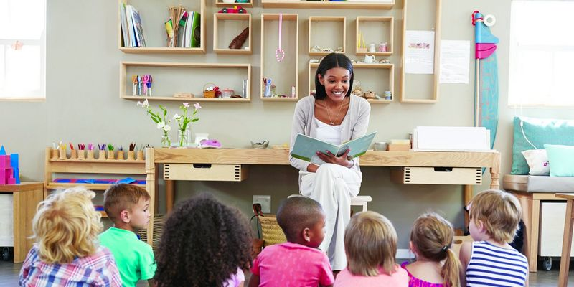

**RÚBRICA ACTIVIDAD 2.2.**

El plagio invalida actividad.

|  |  |  |  |  |  |  |  |  |  |  |
| --- | --- | --- | --- | --- | --- | --- | --- | --- | --- | --- |
|  | **10. EXCELENTE** | | **9. MUY BIEN** | | **8. BIEN** | | **7. SATISFACTORIO** | | **6. ESCASO** | |
| **APUNTES** | Los apuntes están organizados con mucho cuidado. |  | Los apuntes están organizados con atención |  | Los apuntes están poco organizados deficientemente |  | Los apuntes no tienen organización |  | Carece de apuntes o son escasos. |  |
| **EXPOSICIÓN DE LOS ASPECTOS IMPORTANTES** | Contiene todos los aspectos importantes del tema o temas, expuestos de forma clara y ordenada. |  | Contiene un 80 % de los aspectos importantes del tema o temas, expuestos de forma clara y ordenada. |  | Contiene un 75 % de los aspectos importantes del tema o temas, pero no se encuentran expuestos de forma clara y ordenada. |  | Contiene un 50 % de los aspectos importantes del tema o temas, pero no se encuentran expuestos de forma clara y ordenada. |  | Contiene menos de un  50 % de los aspectos importantes del tema o temas, pero no se encuentran expuestos de forma clara y ordenada. |  |
| **CANTIDAD  DE INFORMACIÓN** | Tiene información de todos los temas y preguntas tratados. |  | Tiene información de todos los temas y de la mayoría de las preguntas tratadas. |  | Tiene información de casi todos los temas y preguntas tratados. |  | Tiene información de algunos de los temas y preguntas tratados. |  | No tiene información o esta es muy escasa. |  |
| **ORGANIZACIÓN** | La información está muy bien organizada con párrafos bien redactados y con subtítulos. |  | La información está organizada con párrafos bien redactados. |  | La información está organizada, pero los párrafos no están bien redactados. |  | La información proporcionada no parece estar organizada. |  | La información carece de estructura de redacción. |  |
| **IDEAS RELEVANTES** | La información está claramente relacionada con el tema principal y proporciona varias ideas secundarias y/o ejemplos. |  | La información tiene las ideas principales y una o dos ideas secundarias. |  | La información tiene las ideas principales, pero no las secundarias. |  | La información tiene alguna de las ideas principales. |  | La información no tiene ideas principales. |  |
| **GRAMÁTICA  Y ORTOGRAFÍA** | No hay errores gramaticales, ortográficos o de puntuación. |  | Existen 1-2 errores gramaticales, ortográficos o de puntuación. |  | Existen 3-4 errores gramaticales, ortográficos o de puntuación. |  | Existen 5-6 errores gramaticales, ortográficos o de puntuación. |  | Existen 7 o más errores gramaticales, ortográficos o de puntuación. |  |

**“El trasfondo de la realidad educativa en el mundo”**

*Camino a la escuela:*

La educación en algunos países es considerada un deleite, un lujo o disgusto, ya que, muchos niños(as) en diferentes partes del mundo tienen que tomar la rutas más increíbles e inimaginables de su localidad para transportarse y llegar a un lugar en específico con el fin de recibir la educación que muchos otros tienen por derecho y que en algunas ocasiones la aprovechan al máximo o simplemente no le toman importancia.

De modo, que para obtener una educación como se presenta en algunos países del mundo, por ejemplo: China, Himalaya India, Lebak Indonesia, Río Negro Colombia, Myanmar Birmania, entre otros, su población estudiantil se muestra decidida a cruzar grandes extensiones de terreno, canales de agua, etc., cuando se trata de asistir a la escuela para obtener una buena educación, esto debido a los caminos peligrosos por los que deben transitar, además, de que representan un impedimento para que no puedan ir a la escuela, o si transitan por esos lugares se pone en riesgo su seguridad e integridad personal, por tanto, ir a la escuela se convierte en una peligrosa travesía, de acuerdo con (Recover, 2015).

*El valor de la educación:*

De aquí, que la educación no solamente se encarga de transmitir conocimientos a los estudiantes, sino que, además fomenta el desarrollo y la práctica de los valores humanos a través del docente encargado de ejecutar la función de guiar, educar y concientizar a la población estudiantil sobre los procesos de humanización que se manifiestan dentro de la sociedad en que se desarrollan.

Por tanto, es de suma importancia que durante la formación de un docente se le haga inmerso en la práctica y él desenvolvimiento de estrategias innovadoras dentro del ámbito educativo, para su aplicación posterior en su quehacer docente que ha ido cambiando con el paso del tiempo, a causa de la universalización y la globalización del mundo, que ha tenido un gran impacto en la educación y sus diversas modalidades en todo el mundo, dependiendo de su ubicación geográfica, cultura, gobierno y economía, como aspectos esenciales que surgen de las necesidades de cada localidad, y que de cierta manera impactan en el ámbito educativo con el paso del tiempo, dependiendo de los cambios que se suscitan en la sociedad respecto a las metodologías de enseñanza – aprendizaje en la escuela que se originan de los avances de la tecnología para el máximo desarrollo de sus potencialidades meta cognitivas, emocionales, sociales, y el fomento de sus habilidades, necesidades e intereses con sentido ético y valoral, según (Del Pozo, 2019).

*Sistema educativo anacrónico:*

En otras palabras, los ámbitos económico, cultural y personal de la sociedad actual se han trasformado en los últimos tiempos, sin embargo, los sistemas educativos no han cambiado sus enfoques y objetivos preestablecidos en los planes y programas de estudios de los diferentes niveles educativos, con la finalidad de resolver las problemáticas que hoy en día manifiesta la comunidad estudiantil sin tener idea de sus propios talentos y capacidades, puesto que, la educación a nivel mundial está diseñada para y por las sociedades industriales con el propósito de formar ciudadanos aptos para este tipo de sociedades dominantes en todo el mundo, sin embargo, los cambios que se han suscitado en las trasformaciones sociales en la actualidad demandan ciudadanos creativos y motivados, que es imposible desarrollar, debido a que los sistemas educativos están desfasados o son anacrónicos, es decir, que se crearon en el pasado en una época distinta para responder a retos diferentes que con el tiempo se han vuelto cada vez más complejos, por lo cual, el propósito de la escuela aún no ha llegado a replantearse con base en lo esencial y lo básico de la educación, que se desenvuelve desde la guardería hasta la formación de adultos, donde se destacan tres objetivos: económico, cultural y personal, que han regido los sistemas educativos en colaboración con un sistema de educación industrial, donde el modelo de la educación se basa en la producción, que no tiene nada que ver con el mundo actual que es cada vez es más interdependiente, de acuerdo con (Robinson, 2020).

# Bibliografía

Del Pozo, J. M. (1 de Octubre de 2019). *EL VALOR DE LA EDUCACIÓN: AYER, HOY Y MAÑANA.* Obtenido de youtube.com: https://www.youtube.com/watch?v=oBxcVWrU-w8

Recover, A. (17 de Mayo de 2015). *CAMINO A LA ESCUELA.* Obtenido de youtube.com: https://www.youtube.com/watch?v=8OHV5zpVpZ0

Robinson, K. (Mayo de 2020). *¿Por qué el sistema educativo es anacrónico?* Obtenido de youtube.com: https://www.youtube.com/watch?v=2UpLunVDQ40